1. 导出文件问题

* 扩展名有问题
* 导出速度慢
* 导出后格式有问题：日期错误，如果未选择日期，请默认登记项目的最早和最晚时间；表格有的有格，有的没有

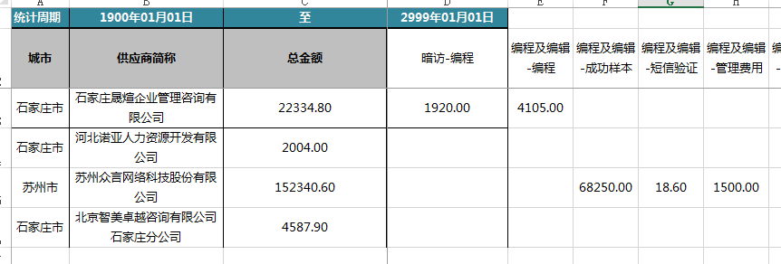

1. 决算统计报表：不同确认单类型合为1个总表，不用筛选确认单类型，包括导出
2. 确认单：导出格式调整为，业务采购为横版确认单格式模板里有，内部采购无需调整；
3. 立项哪些信息是必填项？需要调整一些字段为非必填项，确定后告知；
4. 所有界面点击后弹出一个新窗口的，需要在此界面增加关闭、返回按钮。关闭直接关闭这个界面，返回为返回到弹出新窗口之前界面。如下图，图一点击需求书ID后弹出图二，在图二红框中中增加返回、关闭按钮，点击返回按钮直接到图一，关闭后图二消失。

图一

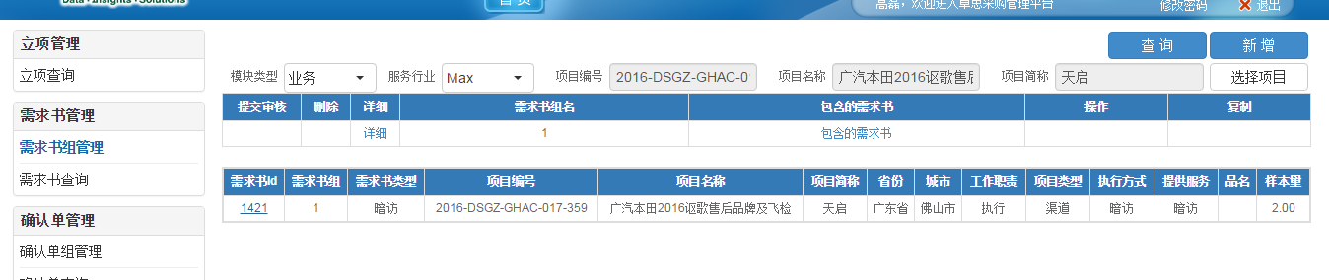

图二

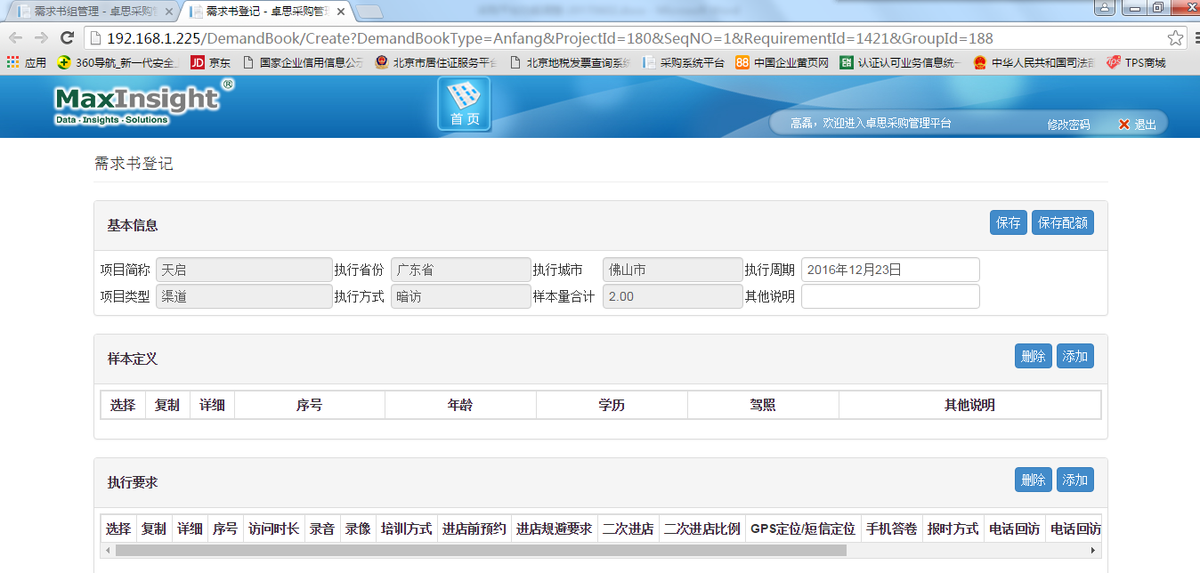

关闭

返回

1. 导出过程较慢的话，不能操作其他界面，等待下载完毕。
2. 用户管理：新增人员或邮箱调整设置完毕后，邮件发送至新增或调整人员邮件，告知已设置成功，可以使用。
3. 首页提醒功能，分人员提醒，不所有人都提醒所有信息：

* 营业执照到期提醒：只有有权限填写供应商登记表的人可查看
* 项目结束提醒：只提醒填写人
* 供应商银行信息提醒：只提醒财务

1. 与单价、数量相关的所有表格，确认单、汇总表、统计表、决算统计报表，数量为整数，则只显示整数数值，不保留小数位数，如2，只显示2，不显示2.00.数量为小数，则直接显示填写实际数量，如2.5或3.52，直接显示2.5和3.52，不显示2.50或3.5 。不规定自动保留几位小数。
2. 确认单
3. 审批：申请详细界面增加导出按钮或将页面调大，可以在一个界面查看从第一列到最后一列的信息，而不使用滚动条；如图，需要看见从选择列到备注列的所有内容，不需拉动横向滚动条

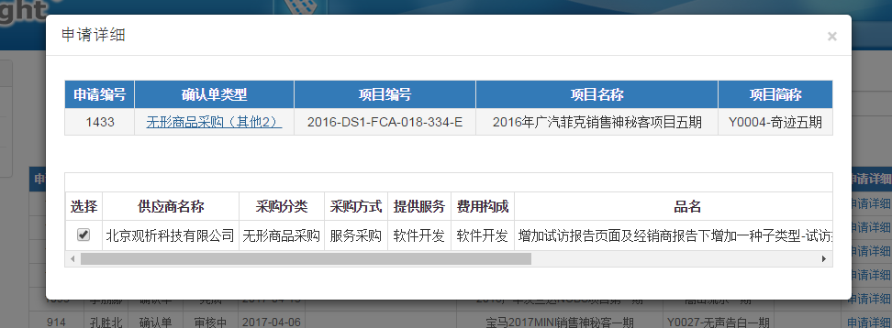

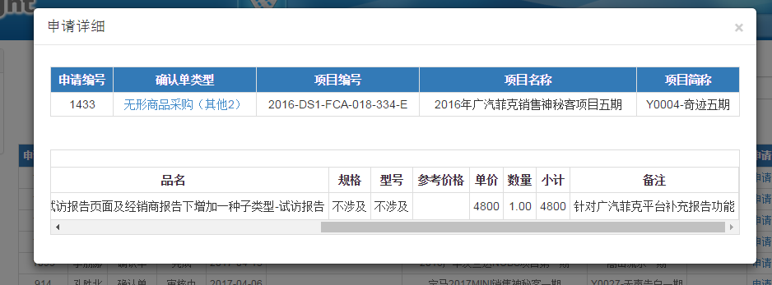

1. 审批流程：审批流程到王超的，王超拒绝，可以直接退回至申请人，不必经过郑子龙或我，申请人更改后提交审核，也直接跳过郑子龙或我，到王超审批。
2. 确认单中单价或数量中至少有一个为0的，则备注必须填写信息做说明，否则不能保存及提交审核；
3. 所有弹出框，选择按钮请在一个位置，现在有的在左，有的在右。

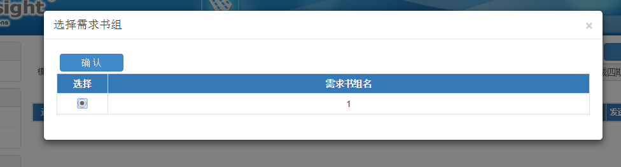

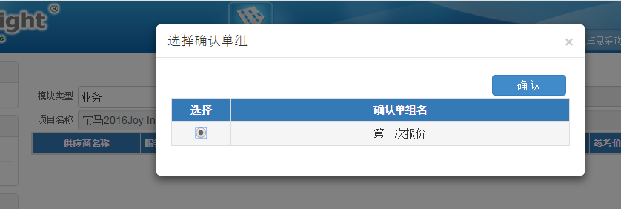

1. 所有筛选，相同字段位置保持一致，如下图，需求书查询项目在第一行最后，确认单查询在第二行第一个，能否调整确认单的项目信息位置至供应商处？

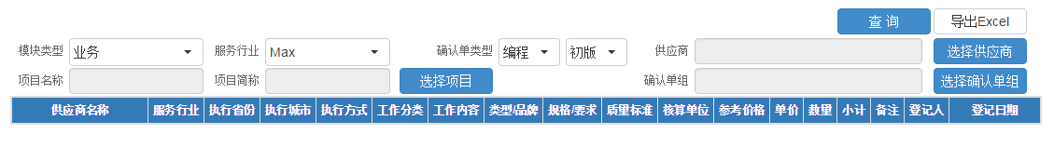

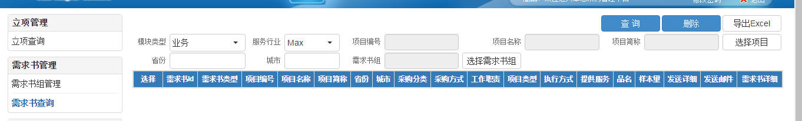

1. 其他